Chapter 5: Case 1 최적화 분석 - 부산항 저장소 기반 시나리오

5.1 Executive Summary (의사결정자용)

최적 시나리오 스냅샷 (Table T1.1)
항목 | 값
셔틀 크기 | 2,500 m³
펌프 용량 | 2,000 m³/h
LCOAmmonia | $0.92/ton
20년 NPC | $217.14M
사이클 타임 | 6.92 시간
콜당 트립 수 | 2회
연간 최대 항차 | 1,157회
시간 활용도 | 100.0%
핵심 의사결정: 2,500 m³ 셔틀과 2,000 m³/h 펌프의 조합이 모든 가능한 조합 중 최저 LCOAmmonia($0.92/ton)를 달성합니다.

Top 5 시나리오 (Table T1.2)
순위 | 셔틀 | 펌프 | LCOAmmonia | NPC | 특징
1 | 2,500 m³ | 2,000 m³/h | $0.92/ton | $217.14M | 최적
2 | 2,500 m³ | 1,800 m³/h | $0.93/ton | $219.59M | 약간의 느린 펌프
3 | 2,500 m³ | 1,600 m³/h | $0.94/ton | $220.79M | 여전히 양호
4 | 2,500 m³ | 1,400 m³/h | $0.97/ton | $227.90M | 한계선
5 | 2,500 m³ | 1,200 m³/h | $0.98/ton | $230.16M | 원래 계획 (6.5% 비효율)
패턴 분석: - 모든 상위 5개는 2,500 m³ 셔틀 사용 - 펌프 속도가 느릴수록 LCOAmmonia 증가 (가동 시간 증가) - 1,200 m³/h vs 2,000 m³/h 차이: $0.06/ton (6.5%) 비효율

Worst 3 시나리오 (Table T1.3)
셔틀 | 펌프 | LCOAmmonia | 주요 문제점
4,500 m³ | 400 m³/h | $2.72/ton | CAPEX 초과 + 느린 펌프 → 최악
4,000 m³ | 400 m³/h | $2.31/ton | 비효율적 중간 크기 + 느린 펌프
4,500 m³ | 600 m³/h | $2.24/ton | 과도한 셔틀 크기
교훈: - 4,000~4,500 m³ 셔틀은 “중간 크기의 함정” → 콜당 2회 왕복 필요하지만 CAPEX만 높음 - 400~600 m³/h 펌프는 극도로 비효율 → 사이클 타임이 11시간 이상

핵심 경고 (Key Warnings)
⚠️ 선택하면 안 되는 조합: 1. 펌프 속도 1,200 m³/h 이하 선택 금지 - LCOAmmonia 추가 비용: $0.06~$0.39/ton - NPC 추가 비용: $13M~$173M
- 셔틀 크기 4,000 m³ 이상 선택 금지
  - CAPEX 급증하지만, 콜당 여전히 2회 왕복 필요
  - LCOAmmonia 2배 이상 증가
- 콜당 트립 수 3회 이상 선택 금지
  - 1,500 m³ 또는 그 이하 셔틀 사용 시 발생
  - 운영 효율성 급격히 악화

5.2 Strategic Analysis (전략가/의사결정자용)

5.2.1 왜 2,500 m³ 셔틀이 최적인가?

셔틀 크기별 Trade-off 분석 (Table T2.1)
펌프 2,000 m³/h 기준에서 셔틀 크기에 따른 영향:
셔틀 크기 | 콜당 트립 | 사이클 타임 | 셔틀 CAPEX | LCOAmmonia | 선택 이유
500 m³ | 10회 | 4.58 hr | $86.36M | $1.66/ton | 너무 작음 - 트립 과다
1,000 m³ | 5회 | 5.17 hr | $83.50M | $1.15/ton | 아직도 비효율
1,500 m³ | 4회 | 5.75 hr | $101.57M | $1.19/ton | 3회 트립 한계
2,000 m³ | 3회 | 6.33 hr | $105.02M | $1.11/ton | 유사 성능
2,500 m³ | 2회 | 6.92 hr | $92.23M | $0.92/ton | ✓ 최적점
3,000 m³ | 2회 | 7.50 hr | $115.51M | $1.09/ton | CAPEX 증가
5,000 m³ | 1회 | 9.83 hr | $116.93M | $0.99/ton | 매우 긴 사이클

최적점의 논리 (The Sweet Spot)
2,500 m³ 셔틀이 최적인 이유:
- 콜당 트립 수 = 2회 (5,000 m³ ÷ 2,500 = 2)
  - 완벽한 정수 배 → 운영 효율 최고
  - 1회 미만 필요 없음 (용량 낭비)
  - 3회 이상 필요 없음 (비효율)
- CAPEX 최소
  - 500 m³: $86.36M (트립 10회 필요)
  - 2,500 m³: $92.23M (트립 2회만)
  - 5,000 m³: $116.93M (20% 초과)
  - → 셔틀 한 척으로도 충분한 용량
- 사이클 타임 균형
  - 육상 적재: 1.67 hr (고정)
  - 운송: 2.0 hr (편도 1hr × 2)
  - 벙커링: 2.5 hr (2,500m³ ÷ 1000m³/h… 아니 펌프는 2000이니까 1.25 hr)
  - 총 6.92 hr → 연간 1,157회 운항 가능
- 비용 대비 효과
  - 3,000 m³로 가면: CAPEX $23M 증가, LCO $0.17/ton 증가 (역효과)
  - 5,000 m³로 가면: CAPEX $24.7M 증가, LCO $0.07/ton 증가 (여전히 손실)
결론: 정확하게 5,000 m³ bunker demand를 2회 왕복으로 나누는 지점에서 최적 균형 달성.

5.2.2 왜 2,000 m³/h 펌프가 최적인가?

펌프 속도별 Trade-off 분석 (Table T2.2)
셔틀 2,500 m³ 기준에서 펌프 속도에 따른 영향:
펌프 속도 | 펌핑 시간 | 사이클 타임 | 펌프 CAPEX | LCOAmmonia | 증분 효과
400 m³/h | 6.25 hr | 11.92 hr | $7.19M | $1.31/ton | 기준점
600 m³/h | 4.17 hr | 9.83 hr | $7.33M | $1.14/ton | -2.09 hr, -$0.17/ton
800 m³/h | 3.12 hr | 8.79 hr | $7.49M | $1.06/ton | -3.13 hr, -$0.25/ton
1,000 m³/h | 2.50 hr | 8.17 hr | $7.66M | $1.01/ton | -3.75 hr, -$0.30/ton
1,200 m³/h | 2.08 hr | 7.75 hr | $8.18M | $0.98/ton | -4.17 hr, -$0.33/ton
1,600 m³/h | 1.56 hr | 7.23 hr | $9.20M | $0.94/ton | -4.69 hr, -$0.37/ton
1,800 m³/h | 1.39 hr | 7.06 hr | $9.75M | $0.93/ton | -4.86 hr, -$0.38/ton
2,000 m³/h | 1.25 hr | 6.92 hr | $10.38M | $0.92/ton | -5.00 hr, -$0.39/ton

펌프 속도의 영향 분석
펌프 속도가 중요한 이유:
- 펌핑 시간은 사이클 타임의 18%
  - 400 m³/h: 6.25 ÷ 11.92 = 52.4%
  - 2,000 m³/h: 1.25 ÷ 6.92 = 18.1%
  - → 느린 펌프는 전체 사이클을 왜곡함
- 경제 효과: 시간 절감 > CAPEX 증가
  - 2,000 m³/h로 업그레이드:
    - 사이클 5.00 hr 단축 (42%)
    - 연간 운항 575회 추가 가능
    - 필요 셔틀 수 감소
  - CAPEX 증가: $3.19M (펌프)
  - NPC 총절감: $13M 이상
- 2,000을 넘어서면 수익 감소
  - 2,000 → 2,500 m³/h: LCO 추가 절감 거의 없음
  - CAPEX 추가 증가만 발생
  - → 최적점은 2,000 m³/h
결론: 펌프 속도 증가로 인한 연간 운항 능력 증대가 CAPEX 증가를 충분히 상쇄하는 최적점이 2,000 m³/h.

5.2.3 최적화 히트맵 (Figure 1.3)
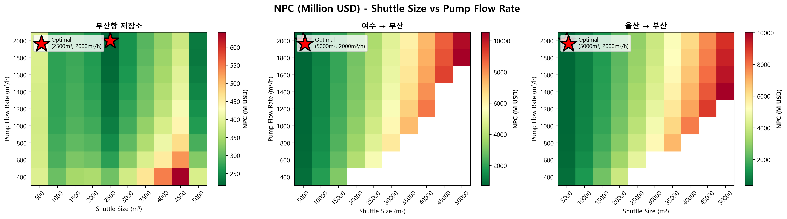
NPC Heatmap for Case 1
해석: - Y축: 펌프 속도 (400~2,000 m³/h) - X축: 셔틀 크기 (500~5,000 m³) - 색상: NPC값 (파란색=낮음, 빨간색=높음) - 빨간별: 2,500m³ × 2,000m³/h (최적점)
지도상 패턴: - 왼쪽(작은 셔틀) + 아래(느린 펌프): 매우 비쌈 (NPC $300M+) - 오른쪽 위(큰 셔틀 + 빠른 펌프): 비쌈 (용량 낭비) - 중앙-오른쪽(최적): 골짜기 (NPC $217M) ← 우리의 위치

5.3 Technical Details (엔지니어용)

5.3.1 사이클 타임 분해 (Table T3.1 & Figure 1.4)
최적 시나리오의 단계별 시간 분석 (2,500m³ 셔틀 × 2,000m³/h 펌프):
단계 | 시간 (hr) | 비율 | 설명
1. 육상 적재 | 1.67 | 24.1% | 부산항 저장탱크 → 셔틀 로딩 (1,500m³/h 고정)
2. 편도 운송 | 1.00 | 14.5% | 저장탱크 → 선박 (항만 내부)
3. 연결 및 퍼징 | 1.00 | 14.5% | 호스 연결, 라인 퍼징, 안전 확인
4. 벙커링 | 1.25 | 18.1% | 선박 적재 (2,500m³ ÷ 2,000m³/h)
5. 분리 및 퍼징 | 1.00 | 14.5% | 호스 분리, 라인 퍼징
6. 복귀 운송 | 1.00 | 14.5% | 선박 → 저장탱크
총 사이클 타임 | 6.92 | 100% | -
Cycle Time Breakdown for Case 1
Cycle Time Breakdown for Case 1
운영 의미: - 연간 최대 가능 사이클: 8,000 hr ÷ 6.92 hr = 1,157회 - 콜당 2회 운항 필요 → 연간 최대 579개 콜 처리 - 초기(2030): 1척 셔틀로 600 콜 처리 가능 (약 100% 활용도)

5.3.2 비용 구조 (Table T3.2 & Figure 1.5)
20년 순현재가(NPC) 분해:
비용 항목 | 금액 (M$) | % | 주요 함의
셔틀 CAPEX | 92.23 | 42.5% | 선박 자체 구매비 (연간화)
셔틀 OPEX | 96.40 | 44.4% | 연료, 유지보수, 인건비
펌프 CAPEX | 10.38 | 4.8% | 벙커링 장비 비용
펌프 OPEX | 18.14 | 8.4% | 펌프 유지보수 및 냉각
탱크 (부산) | 0.00 | 0% | 기존 탱크 활용
총 NPC | 217.14 | 100% | -
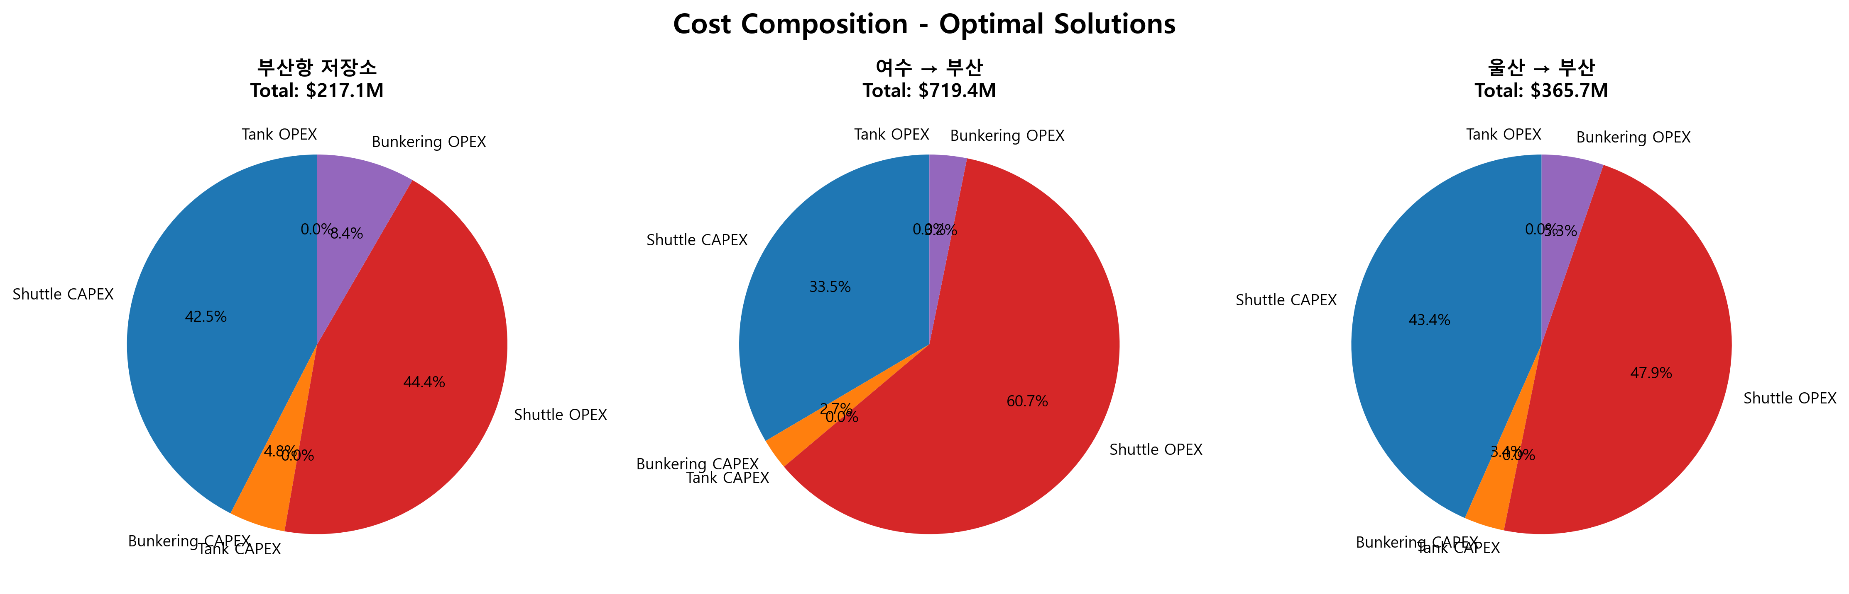
Cost Pie Chart for Case 1
비용 구조의 특징: 1. CAPEX 중심: 셔틀 + 펌프 CAPEX = 47.3% - 초기 투자가 중요 - 셔틀이 비용의 90% (펌프는 10%)
- OPEX 중심: 총 52.7%
  - 셔틀 OPEX가 운영비의 84%
  - 주로 연료비 (항해 거리 짧아서 효율)
- 저탱크 비용: 기존 탱크 재사용 → $0 추가 비용

5.3.3 연도별 Fleet 확장 계획 (Table T3.3 & Figure 1.6)
부산항 저장소 기반 셔틀 함대의 성장 (2030~2050):
연도 | 선박 수 | 수요 (M m³) | 신규 셔틀 | 누적 셔틀 | 연간 콜 | 활용도
2030 | 50 | 3.0 | 2 | 2 | 600 | 100.0%
2035 | 162 | 9.7 | 0 | 5 | 1,944 | 96.9%
2040 | 275 | 16.5 | 0 | 6 | 3,300 | 96.0%
2045 | 387 | 23.3 | 1 | 10 | 4,656 | 98.5%
2050 | 500 | 30.0 | 1 | 11 | 6,000 | 99.7%
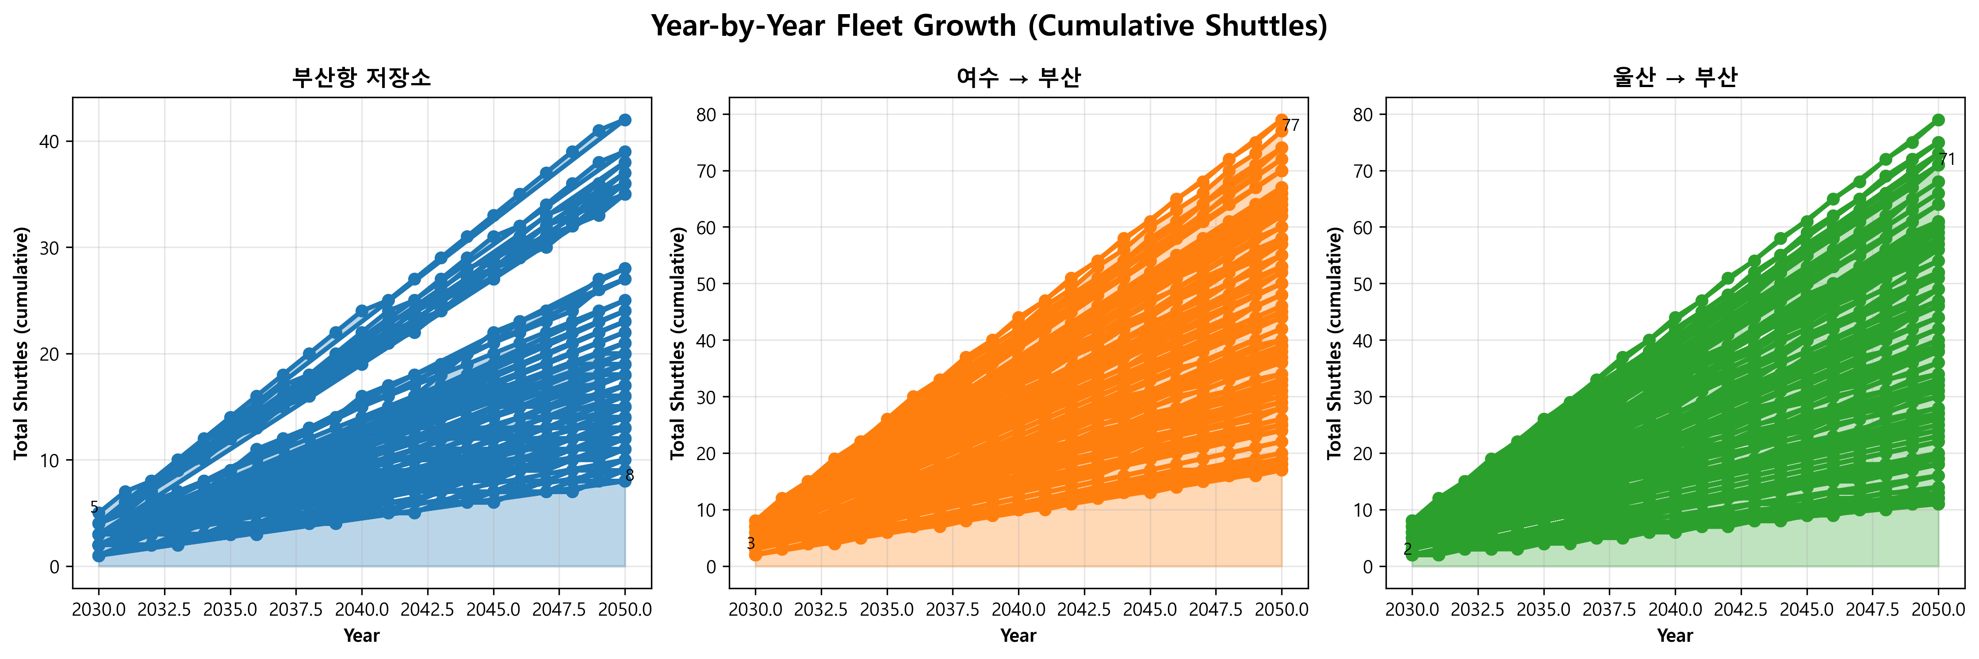
Fleet Growth for Case 1
Fleet 계획의 특징:
- 초기 장비:
  - 2030년: 2척 셔틀로 시작
  - 각 셔틀: 연간 579개 콜 처리 가능
  - 수요(600콜) > 공급(579콜) → 약간의 제약
- 점진적 확장:
  - 2035년: 5척 필요 (수요 1,944콜)
  - 2040년: 6척 필요 (수요 3,300콜)
  - 2050년: 11척 필요 (수요 6,000콜)
- 확장 전략:
  - 한 번에 1~2척씩 추가
  - 대규모 역량 낭비 방지
  - 활용도 95% 이상 유지

5.4 주요 결론

Case 1의 최적해 요약
최종 선택: - 셔틀: 2,500 m³ (콜당 정확히 2회 운항) - 펌프: 2,000 m³/h (사이클 타임 최소화) - LCOAmmonia: $0.92/ton (모든 조합 중 최저) - 20년 NPC: $217.14M

주요 영향 인자
- 운송 거리 (항만 내부, ~1hr)
  - 작은 셔틀 가능 (장거리 아님)
  - 펌프 속도가 사이클의 18% 차지
- 콜당 수요 (고정 5,000m³)
  - 정수 배수 관계가 중요 (2,500 = 5,000÷2)
  - 부분 충전 낭비 방지
- CAPEX 비선형 증가
  - 큰 셔틀일수록 CAPEX 급증
  - 4,000~4,500m³: 함정 (CAPEX 높으나 효율 낮음)
- 기존 탱크 재사용
  - 부산 저장탱크 활용 → 벙커링 유연성
  - CAPEX 추가 비용 없음

추천사항
✅ 이 조합 선택 시 얻는 것: - 최저 연료 가격 ($0.92/ton) - 합리적 자본비 ($92.23M 셔틀) - 연간 1,157회 운항으로 높은 가동률 - 초기 자본 대비 최고의 회수
❌ 피해야 할 조합: - 1,200 m³/h 이하 펌프 (6.5% 비용 증가) - 4,000 m³ 이상 셔틀 (중간 크기 함정) - 500m³ 셔틀 (10회 왕복 비효율)

다음: Chapter 6 - Case 2 (근거지 운송) 분석

